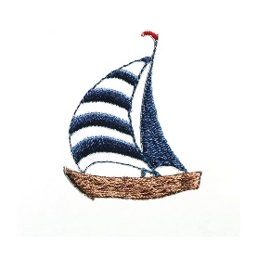
FarNiente 2024

Ich möchte verbindlich an der FarNiente teilnehmen
Name: ______________________________________
Anzahl meiner Mitsegler: ______________________________________
Kennzeichen meines Bootes: ______________________________________
Tiefgang: ______________________________________
Länge: ______________________________________
Breite: ______________________________________

An folgenden Tagen bin ich zur Übernachtung im Hafen mit dabei:
30.05.2024 Steckborn
31.05.2024 Iznang/Moos
01.06.2024 Radolfzell

Ich möchte als Gast verbindlich an den Abenden teilnehmen
- Am Abendessen im Gasthaus Schiff in Moos mit ______ Personen.
- Am gemeinsamen Grillen in Radolfzell mit _______ Personen
Mit persönlicher Anfahrt
Mit Anfahrt auf der Johanna ab Allensbach

Datum: Unterschrift:

